ПРАВИТЕЛЬСТВО РОССИЙСКОЙ ФЕДЕРАЦИИ
НАЦИОНАЛЬНЫЙ ИССЛЕДОВАТЕЛЬСКИЙ УНИВЕРСИТЕТ
«ВЫСШАЯ ШКОЛА ЭКОНОМИКИ»
Факультет компьютерных наук
Департамент программной инженерии
СОГЛАСОВАНО  Доцент ФКН ДПИ, кандидат экономических наук  _______________ С. А. Лебедев  «25» _____января___ 2026 г. | УТВЕРЖДАЮ  Академический руководитель образовательной программы «Программная инженерия», старший преподаватель ФКН ДПИ  _______________ Н. А. Павлочев  «25» _____января___ 2026 г.

Распределенная система сбора и обработки веб-данных
Программа и методика испытаний
ЛИСТ УТВЕРЖДЕНИЯ
RU.17701729.10.01-01 ТЗ 01-1-ЛУ

Исполнитель:
студент группы БПИ225
________/ Мирошниченко Д.А. /
«25» _____января___ 2026 г

Москва 2026

УТВЕРЖДЕН
RU.17701729.10.01-01 ТЗ 01-1-ЛУ

Распределенная система сбора и обработки веб-данных
Программа и методика испытаний
RU.17701729.10.01-01 ТЗ 01-1
Листов 27

Москва 2026

СОДЕРЖАНИЕ
СОДЕРЖАНИЕ 2
1. ОБЪЕКТ ИСПЫТАНИЙ 4
1.1. Наименование программы 4
1.2. Краткая характеристика и область назначения 4
2. ЦЕЛЬ ИСПЫТАНИЙ 5
3. ТРЕБОВАНИЯ К ПРОГРАММЕ 6
3.1. Требования к функциональным характеристикам 6
3.1.1. Функции серверной части 6
3.1.2. Функции клиентской части 7
3.1.3. Функции инфраструктуры 8
3.2. Требования к обеспечению надежного функционирования программы 8
3.3. Требования к восстановлению после отказа 9
4. ТРЕБОВАНИЯ К ПРОГРАММНОЙ ДОКУМЕНТАЦИИ 10
4.1. Состав программной документации 10
5. СРЕДСТВА И ПОРЯДОК ИСПЫТАНИЙ 11
5.1. Технические средства, используемые во время испытаний 11
5.2. Технические средства, используемые во время испытаний 11
5.3. Порядок проведения испытаний 11
6. МЕТОДЫ ИСПЫТАНИЙ 12
6.1. Проверка требований к программной документации 12
6.2. Проверка требований к программному интерфейсу 12
6.3. Проверка требований к функциональным характеристикам 17
6.3.1. Создание задания на сбор веб-данных с указанием параметров обхода 17
6.3.2. Получение списка заданий 19
6.3.3. Получение детальной информации о задании и его состоянии 20
6.3.4. Передача задач краулинга воркерам через брокер сообщений 21
6.3.5. Распределение задач между доступными воркерами 22
6.3.6. Сохранение загруженных HTML-страниц в объектное хранилище 23
6.3.7. Формирование экспортных файлов на основе результатов краулинга 24
6.3.8. Регистрация пользователя в системе 25
6.3.9. Аутентификация пользователя по логину и паролю 27
6.3.10. Проверка прав доступа пользователя при выполнении операций 28
6.3.11. Просмотр списка пользователей и назначение ролей 29
6.3.12. Запись структурированных логов работы системы 29
6.3.13. Сбор метрик производительности сервисов и воркеров 31
6.3.14. Сбор распределённых трасс выполнения задач 32
6.3.15. Контейнерный запуск системы 33
СПИСОК ИСТОЧНИКОВ 35

ОБЪЕКТ ИСПЫТАНИЙ

Наименование программы
Наименование программы: «Распределенная система сбора и обработки веб-данных».
Наименование программы на английском языке: «Distributed System for Collecting and Processing Web Data».
Краткое наименование программы: «Система сбора и обработки веб-данных».

Краткая характеристика и область назначения
Программа является распределенной системой, предназначенной для автоматизированного сбора, обработки, хранения и анализа данных из открытых источников сети Интернет. Система включает серверную часть, клиентское web-приложение и инфраструктурные компоненты, обеспечивающие централизованное управление заданиями на краулинг и парсинг, распределённое выполнение задач между воркерами, а также мониторинг состояния системы и анализ результатов обработки данных.
Программа позволяет формировать и запускать задания на сбор веб-данных, настраивать параметры обхода ресурсов, извлекать структурированные данные по заданным правилам, просматривать результаты через web-интерфейс и экспортировать их в распространённые форматы. Система может использоваться в аналитических, исследовательских, маркетинговых и инженерных подразделениях организаций, где требуется централизованный и масштабируемый сбор данных с веб-ресурсов для последующего анализа и использования в бизнес-процессах.

ЦЕЛЬ ИСПЫТАНИЙ
Основная цель испытаний – проверка заявленных в техническом задании требований
к выполняемым функциям, а также программным документам. Также проверка надежности
и корректности работы программы, а также соответствие функционала заявленному в
техническом задании.

ТРЕБОВАНИЯ К ПРОГРАММЕ

Требования к функциональным характеристикам

Функции серверной части
Серверная часть приложения должна обеспечивать возможность выполнения следующих функций.
Функции управления заданиями на краулинг:
- Создание задания на сбор веб-данных с указанием параметров обхода.
- Удаление задания на краулинг.
- Получение списка заданий.
- Получение детальной информации о задании и его состоянии.
Функции распределённого выполнения задач:
- Формирование задач краулинга на основе конфигурации задания.
- Передача задач краулинга воркерам через брокер сообщений.
- Распределение задач между доступными воркерами.
Функции загрузки веб-страниц:
- Применение ограничений частоты запросов (rate limiting).
- Обработка сетевых ошибок и повторные попытки загрузки страниц.
- Сохранение загруженных HTML-страниц в объектное хранилище.
Функции обработки и парсинга данных:
- Извлечение структурированных данных из HTML-страниц.
- Применение правил извлечения данных на основе CSS-селекторов.
- Преобразование и нормализация извлечённых данных.
- Сохранение результатов обработки в базе данных.
Функции экспорта данных:
- Формирование экспортных файлов на основе результатов краулинга.
- Подготовка файлов экспорта в форматах JSON и CSV.
- Сохранение файлов экспорта в объектном хранилище.
- Предоставление ссылок для скачивания экспортированных данных.
Функции аутентификации и управления пользователями:
- Регистрация пользователя в системе.
- Аутентификация пользователя по логину и паролю.
- Выдача и обновление JWT-токенов доступа.
- Проверка прав доступа пользователя при выполнении операций.
- Назначение ролей пользователям.
- Управление пользователями администратором.
Функции мониторинга и наблюдаемости:
- Запись структурированных логов работы системы.
- Сбор метрик производительности сервисов и воркеров.
- Сбор распределённых трасс выполнения задач.
- Передача метрик и логов в систему мониторинга.

Функции клиентской части
Клиентская часть должна обеспечивать пользователю доступ к функциям управления системой через веб-интерфейс.
Функции аутентификации пользователя:
- Вход пользователя в систему.
- Выход пользователя из системы.
- Хранение и использование токенов доступа для взаимодействия с сервером.
Функции управления заданиями на краулинг:
- Просмотр списка заданий на краулинг.
- Просмотр подробной информации о выбранном задании.
- Создание нового задания на краулинг.
- Удаление задания.
Функции мониторинга выполнения заданий:
- Отображение текущего статуса выполнения заданий.
- Отображение количества обработанных страниц и прогресса выполнения.
- Просмотр задач краулинга, входящих в задание.
- Просмотр информации об ошибках выполнения задач.
Функции просмотра результатов обработки:
- Фильтрация и поиск результатов обработки.
- Просмотр исходных HTML-страниц при необходимости анализа.
Функции экспорта данных:
- Формирование файлов экспорта результатов краулинга.
- Скачивание экспортированных файлов в форматах CSV и JSON.
Функции административной панели:
- Просмотр списка пользователей системы.
- Управление ролями пользователей.
- Просмотр состояния распределённых воркеров.

Функции инфраструктуры
Инфраструктура системы должна обеспечивать выполнение следующих функций.
Функции развертывания:
- Контейнеризация компонентов системы с использованием Docker.
- Развертывание сервисов в контейнерной среде.
- Управление конфигурацией сервисов через переменные окружения.
Функции хранения данных:
- Хранение метаданных заданий и результатов обработки в реляционной базе данных.
- Хранение HTML-страниц и экспортных файлов в объектном хранилище.
Функции обмена сообщениями:
- Передача задач между сервисами через брокер сообщений.
- Асинхронная обработка задач краулинга и парсинга.
Функции мониторинга системы:
- Сбор метрик работы сервисов.
- Сбор и хранение логов системы.
- Отображение состояния системы на мониторинговых дашбордах.

Требования к обеспечению надежного функционирования программы
- Система должна корректно обрабатывать неверные запросы любого вида и выдавать информативные сообщения об ошибках.
- В случае ошибки при обработке запроса система должна продолжать корректно функционировать

Требования к восстановлению после отказа
При отказе, который произошел по вине каких-либо внешних факторов и не является непоправимым, время восстановления не должно превышать времени, требующегося на перезагрузку операционной системы и запуск программы.
Если отказ был вызван неисправностью технических средств или неисправимым сбоем операционной системы, то время восстановления не должно превышать времени, необходимого для устранения неисправностей технических и программных средств.
Для недопущения отказа программы вследствие некорректного ввода данных оператором, следует предусмотреть обработку случаев ввода некорректных данных.

ТРЕБОВАНИЯ К ПРОГРАММНОЙ ДОКУМЕНТАЦИИ

Состав программной документации
- «Распределенная система сбора и обработки веб-данных. Текст ВКР»
- «Распределенная система сбора и обработки веб-данных. Техническое задание»
- «Распределенная система сбора и обработки веб-данных. Руководство оператора»
- «Распределенная система сбора и обработки веб-данных. Текст программы»
- «Распределенная система сбора и обработки веб-данных. Программа и методика испытаний задание»

СРЕДСТВА И ПОРЯДОК ИСПЫТАНИЙ

Технические средства, используемые во время испытаний
Во время испытаний использовался персональный компьютер, оснащенный
следующими техническими компонентами:
- Процессор I5-10300H
- Более 30 GB свободного дискового пространства
- 32GB ОЗУ

Технические средства, используемые во время испытаний
Во время проведения испытаний использовался следующий состав программных
средств:
- Персональный компьютер с операционной Windows 11
- Установленная программа Docker с утилитой Docker-Compose для развертывания серверной части на локальном устройстве

Порядок проведения испытаний
Испытания проводятся по порядку, указанному далее:
- Испытание проверки выполнения требований к программной документации.
- Испытание проверки выполнения требований к программному интерфейсу.
- Испытание проверки выполнения требований к функциональным характеристикам.

МЕТОДЫ ИСПЫТАНИЙ

Проверка требований к программной документации
Проверка выполнения требований к программной документации происходит посредством визуального ознакомления с документацией и проверки её на соответствие описанным требованиям. Также визуально проверяется соответствие документации требованиям ГОСТ.

Проверка требований к программному интерфейсу
Проверка требований к программному интерфейсу выполняется посредством визуального ознакомления с пользовательским web-интерфейсом системы, а также путём проверки доступности и корректности работы серверного API.
Пользовательский интерфейс программы реализован в виде web-приложения. После запуска клиентской части в браузере должны быть доступны экран входа в систему, экран списка заданий на краулинг, форма создания задания, страница просмотра информации о задании, экран просмотра результатов парсинга, а также административные разделы для управления пользователями, очередями и состоянием воркеров.
Программный интерфейс серверной части предоставляется через gRPC-сервер и HTTP-шлюз. Проверка программного интерфейса выполняется путём запуска системы в локальной среде, открытия web-интерфейса в браузере и отправки запросов к API. Успешным результатом проверки считается доступность экранов клиентской части, корректная загрузка данных в интерфейсе и успешная обработка запросов серверной частью.
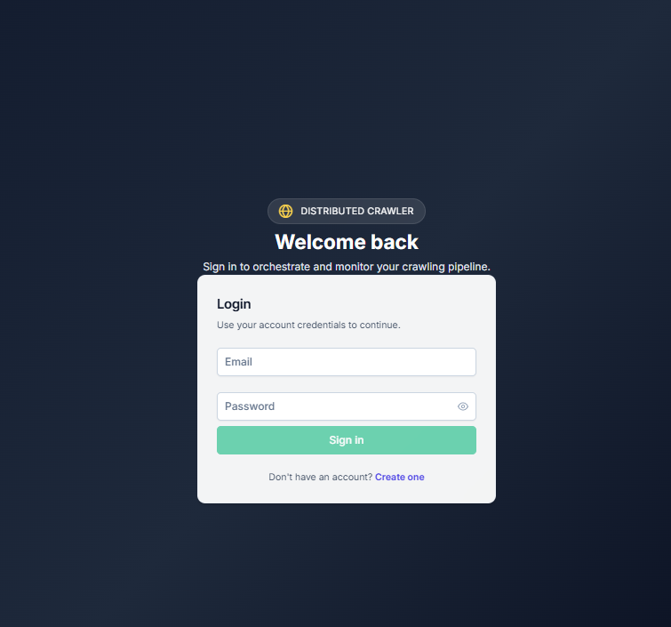
Рисунок 1. Экран входа в систему.
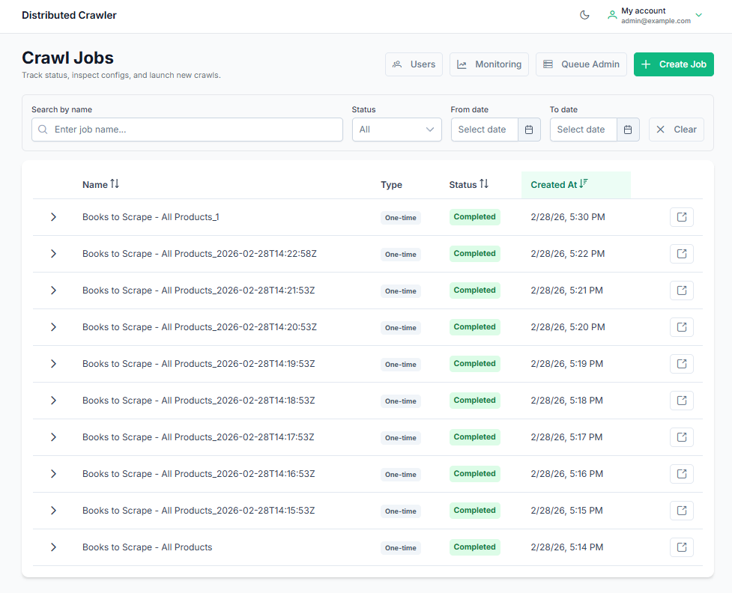
Рисунок 2. Экран списка Crawl Job.
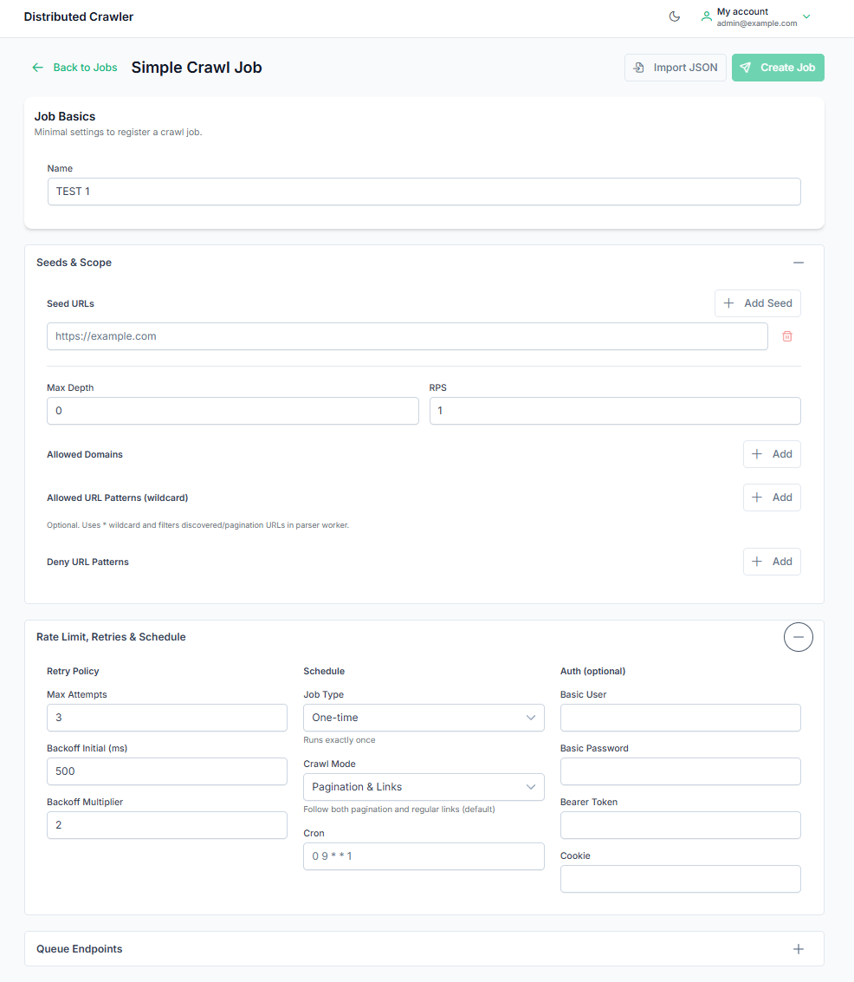
Рисунок 3. Форма создания Crawl Job.
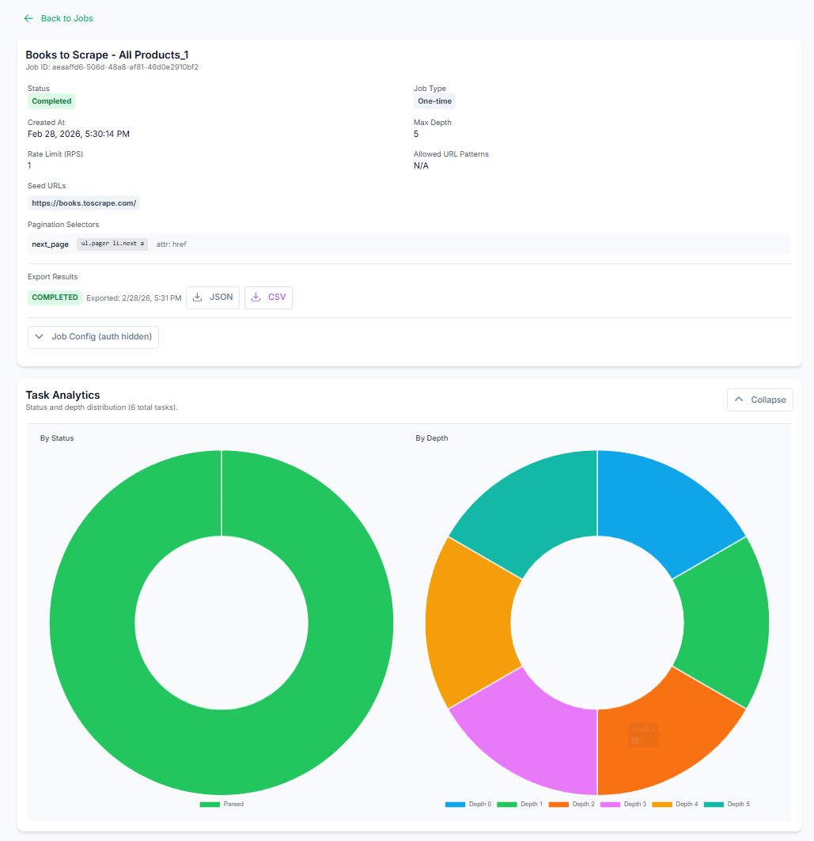
Рисунок 4. Экран информации о Crawl Job.
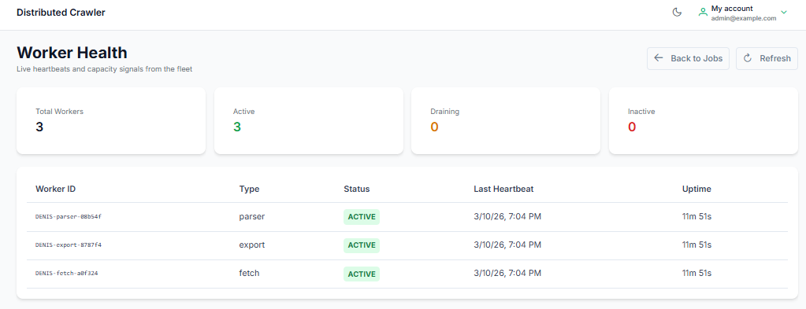
Рисунок 5. Экран состояния системы.

Проверка требований к функциональным характеристикам

Создание задания на сбор веб-данных с указанием параметров обхода
При открытии формы создания задания пользователь с ролью, имеющей право на изменение данных, указывает начальные URL, правила обхода, параметры извлечения данных, расписание и иные параметры задания. После отправки формы должен быть выполнен запрос к серверной части, а в системе должно появиться новое задание. Успешным результатом проверки считается появление созданного задания в общем списке заданий и возможность открыть страницу с его подробной информацией.
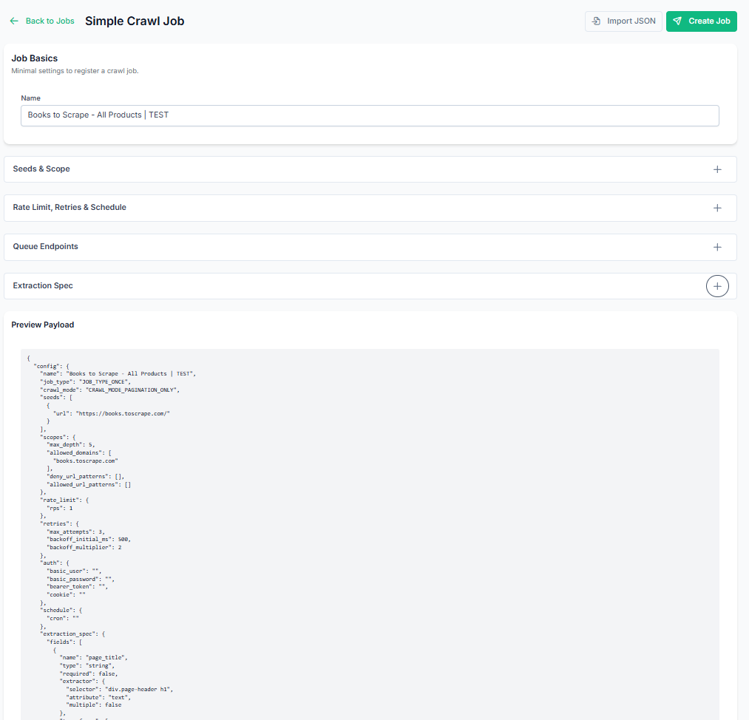
Рисунок 6. Форма создания Crawl Job.
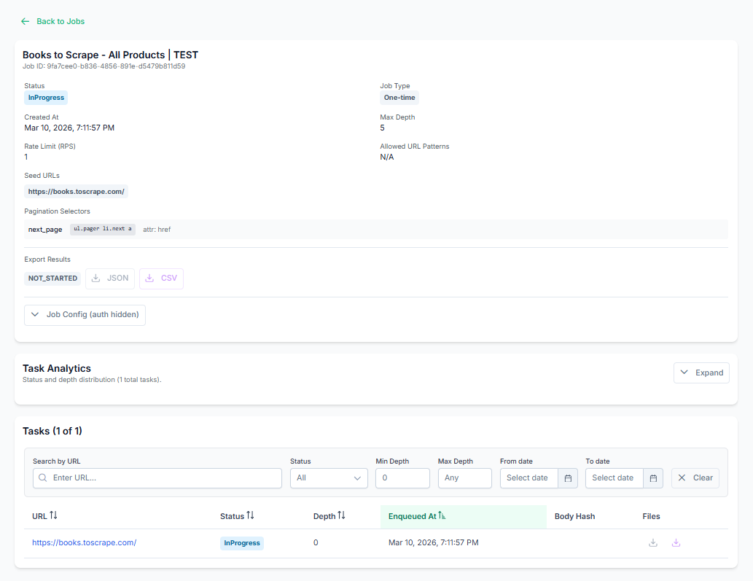
Рисунок 7. Экран запущенного Crawl Job.

Получение списка заданий
При открытии страницы со списком заданий клиентская часть должна запрашивать у серверной части перечень доступных пользователю заданий. В интерфейсе должны отображаться название задания, его статус и основная служебная информация. Успешным результатом проверки считается корректная загрузка списка заданий без ошибок отображения.
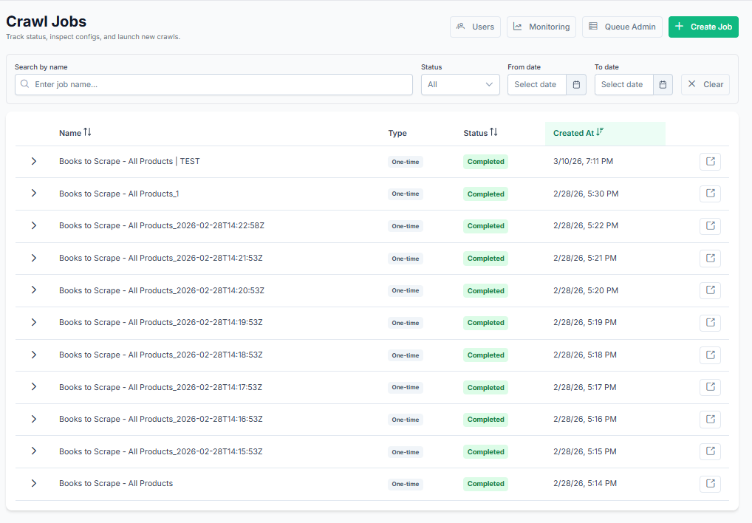
Рисунок 8. Экран просмотра списка Crawl Job.

Получение детальной информации о задании и его состоянии
При переходе на страницу конкретного задания система должна отображать подробную информацию о нём: статус, прогресс выполнения, ссылки на экспорт, параметры конфигурации и связанные задачи. Успешным результатом проверки считается корректное отображение детальной информации о выбранном задании.
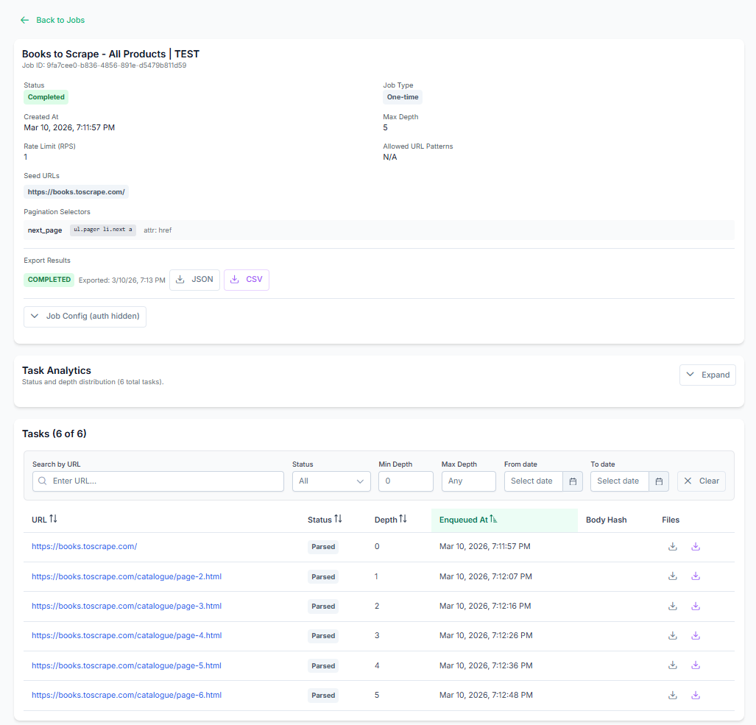
Рисунок 9. Интерфейс информации об Crawl Job.

Передача задач краулинга воркерам через брокер сообщений
Проверка выполняется после запуска задания. При этом серверная часть должна публиковать задачи в очередь, а воркеры — получать их в обработку. Успешным результатом проверки считается изменение статусов задач и появление признаков обработки в логах сервисов или в интерфейсе мониторинга системы.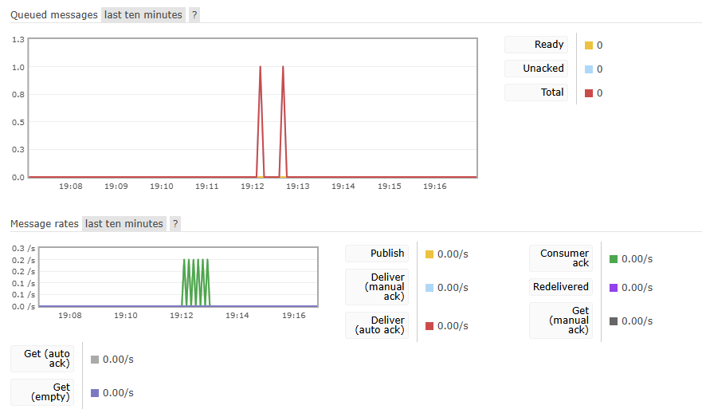
Рисунок 10. Интерфейс RabbitMQ очереди по обработки Crawl Task.
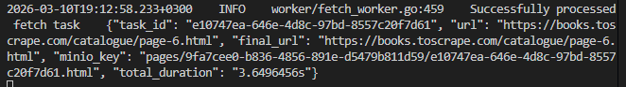
Рисунок 11. Запись лога в stdout по успешному получению HTML.

Распределение задач между доступными воркерами
При наличии нескольких воркеров система должна распределять задачи между ними. Проверка выполняется путём запуска задания и просмотра экрана состояния воркеров либо логов обработки. Успешным результатом проверки считается наличие активности у нескольких воркеров.
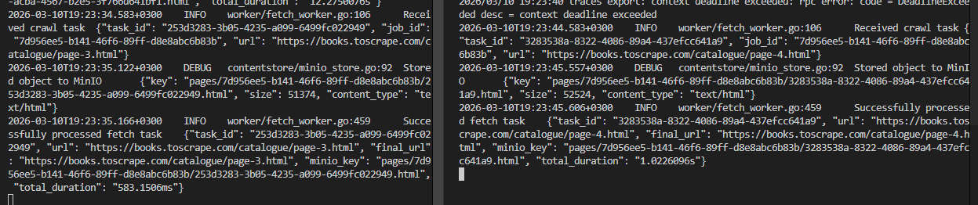
Рисунок 12. Запись логов в stdout двух одинаковых fetch worker.

Сохранение загруженных HTML-страниц в объектное хранилище
После успешной загрузки страницы её HTML-снимок должен быть сохранён в объектное хранилище. Проверка выполняется через ссылку на HTML-файл, через страницу задачи или напрямую через объектное хранилище. Успешным результатом проверки считается наличие сохранённого HTML-снимка и возможность получить к нему доступ.
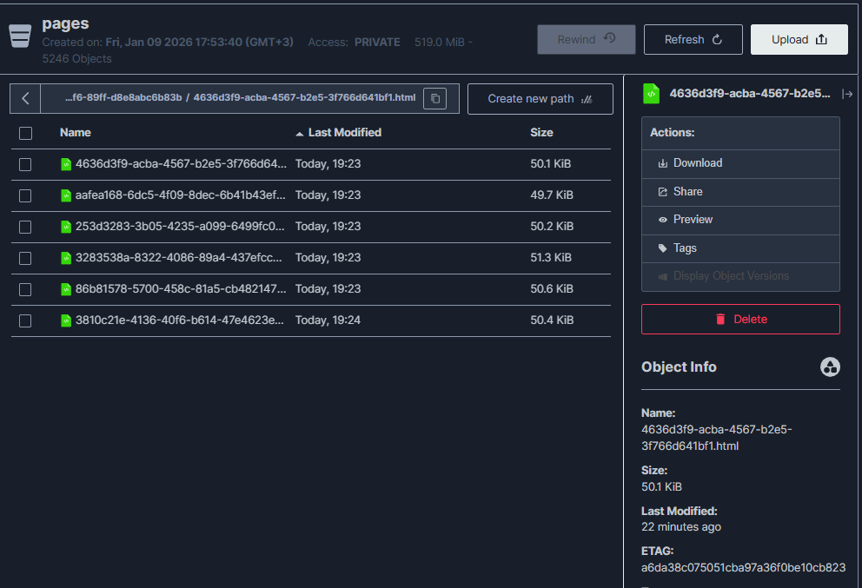
Рисунок 13. HTML-cнимок в S3-хранилище MinIO.

Формирование экспортных файлов на основе результатов краулинга
После завершения задания система должна позволять сформировать экспортный файл с результатами обработки. Успешным результатом проверки считается успешное создание файла экспорта и отображение ссылки на него в интерфейсе задания.
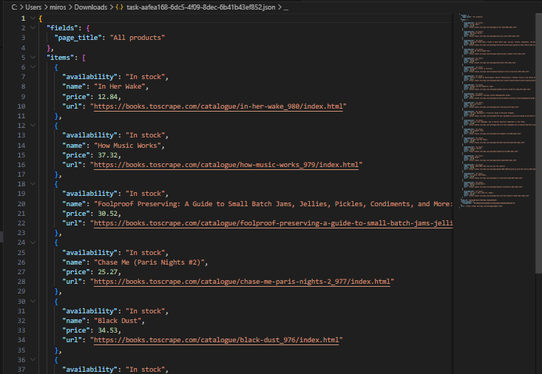
Рисунок 14. Результат парсинга для Crawl Task.
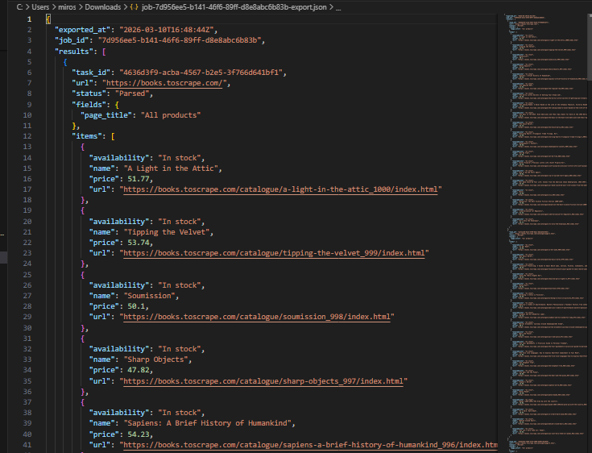
Рисунок 15. Результат парсинга для Crawl Job.

Регистрация пользователя в системе
На экране регистрации пользователь вводит адрес электронной почты и пароль. После отправки формы в системе должна создаться новая учётная запись, а серверная часть должна вернуть токены доступа либо успешный ответ в соответствии с реализованным сценарием авторизации. Успешным результатом проверки считается возможность последующего входа под созданной учётной записью.
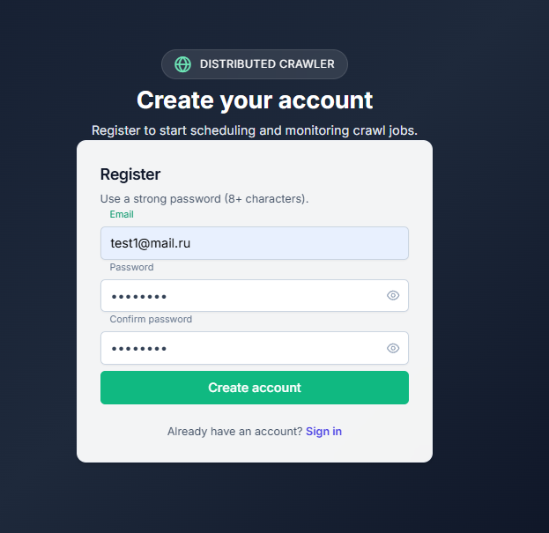
Рисунок 15. Cтраница регистрации.
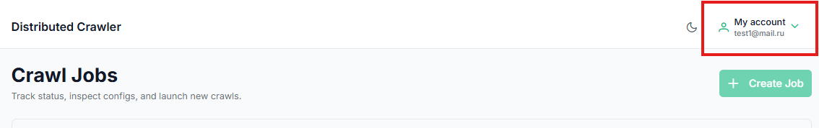
Рисунок 16. Результат успешной регистрации.

Аутентификация пользователя по логину и паролю
Для проверки пользователь вводит корректные данные на экране входа. После успешной аутентификации должен открыться основной интерфейс системы. При вводе некорректных данных должно отображаться сообщение об ошибке. Успешным результатом проверки считается успешный вход при корректных данных и отказ во входе при некорректных.
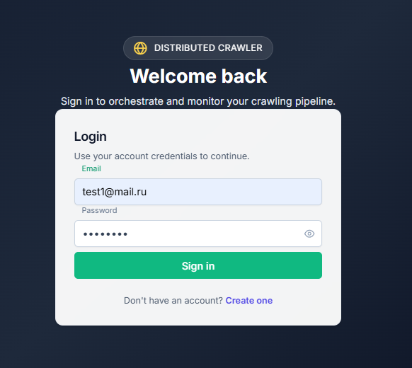
Рисунок 17. Экран логина.
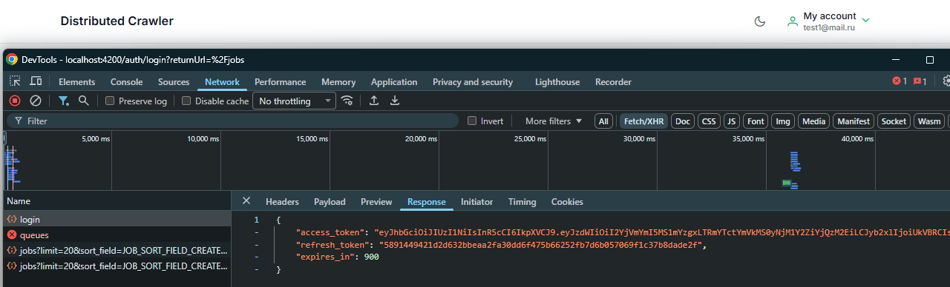
Рисунок 18. Результат успешного логина пользователя.

Проверка прав доступа пользователя при выполнении операций
Для проверки необходимо войти под пользователями с различными ролями и попытаться выполнить операции, доступные только части ролей. Пользователь с недостаточными правами не должен иметь доступа к запрещённым функциям. Успешным результатом проверки считается корректное разграничение возможностей между ролями.
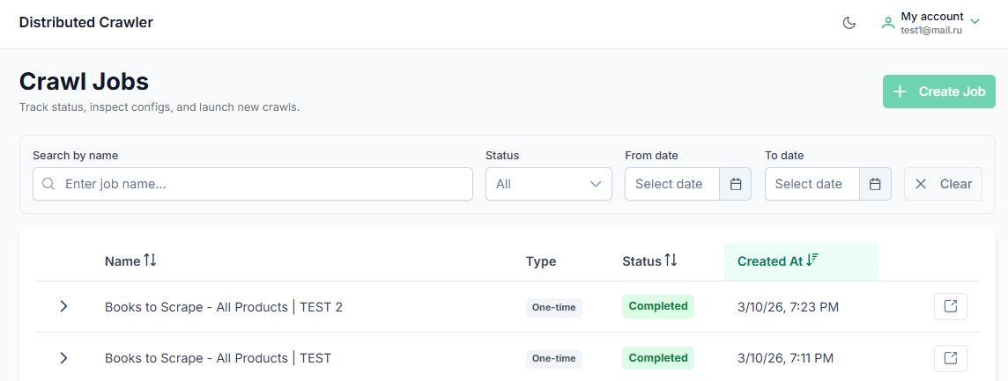
Рисунок 19. Экран обычного пользователя.
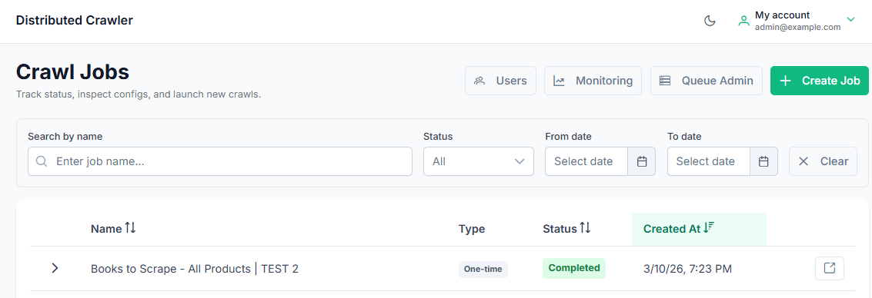
Рисунок 20. Экран администратора.

Просмотр списка пользователей и назначение ролей
Администратор должен иметь возможность изменить роль пользователя через интерфейс управления пользователями. После сохранения изменений права пользователя должны измениться в соответствии с назначенной ролью. Успешным результатом проверки считается применение новой роли и изменение доступных функций у пользователя.
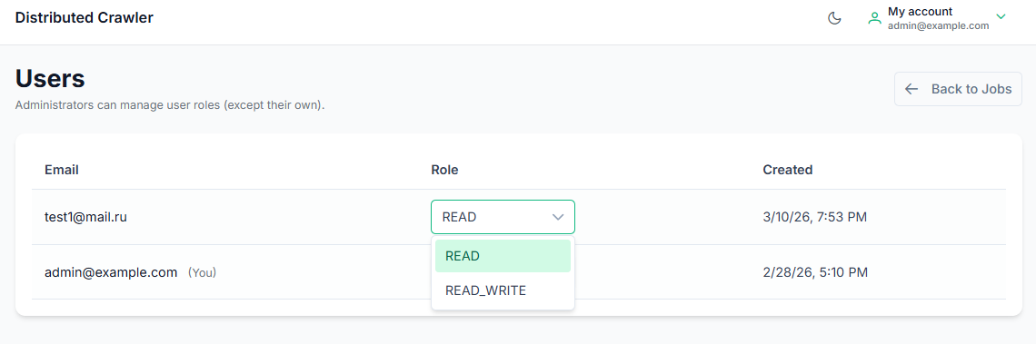
Рисунок 21. Панель администратора для просмотра пользователей и изменения их ролей.

Запись структурированных логов работы системы
Логи системы должны формироваться в структурированном виде и содержать информацию о событиях работы сервисов и воркеров. Проверка выполняется путём просмотра логов контейнеров или журналов приложения.
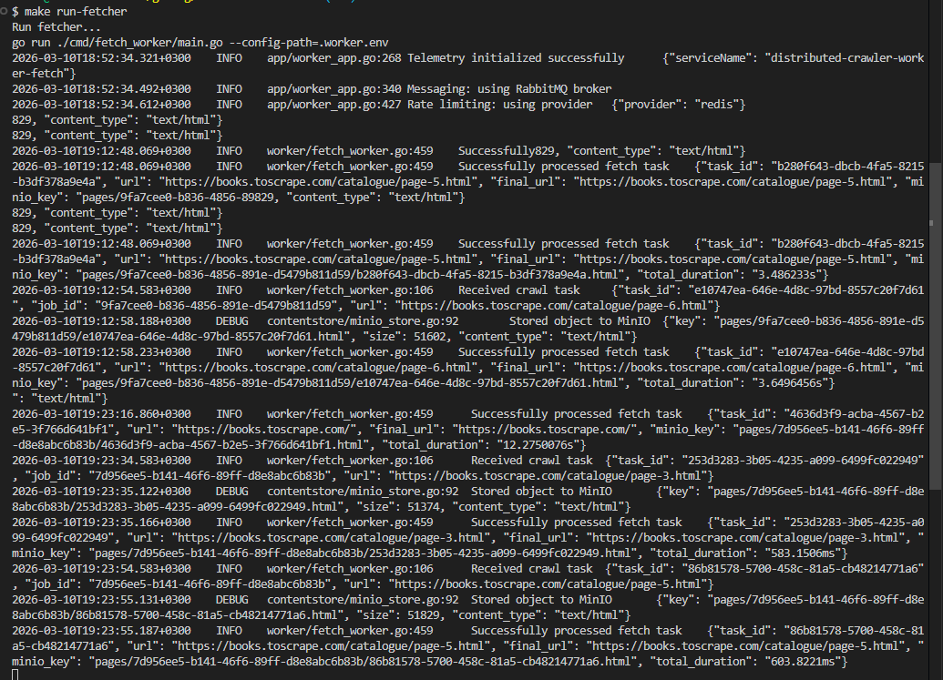
Рисунок 22. Пример записи структурированных логов сервиса.
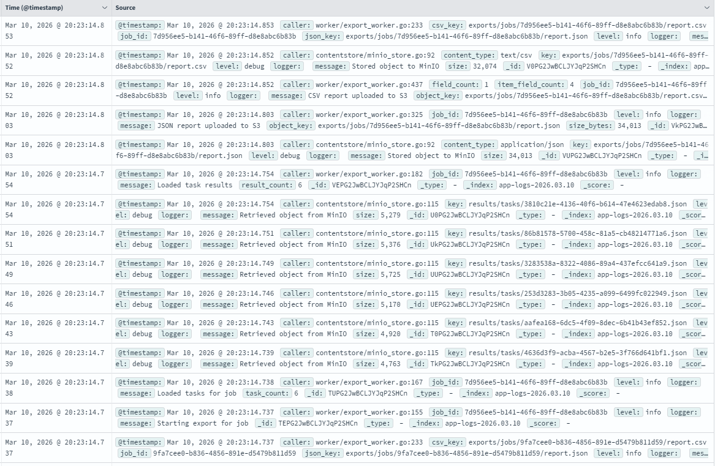
Рисунок 23. Пример записи структурированных логов сервисов в OpenSearch.

Сбор метрик производительности сервисов и воркеров
Система должна собирать метрики производительности и передавать их в контур наблюдаемости. Проверка выполняется через Prometheus, Grafana либо endpoint метрик. Успешным результатом проверки считается наличие метрик по сервисам и воркерам.
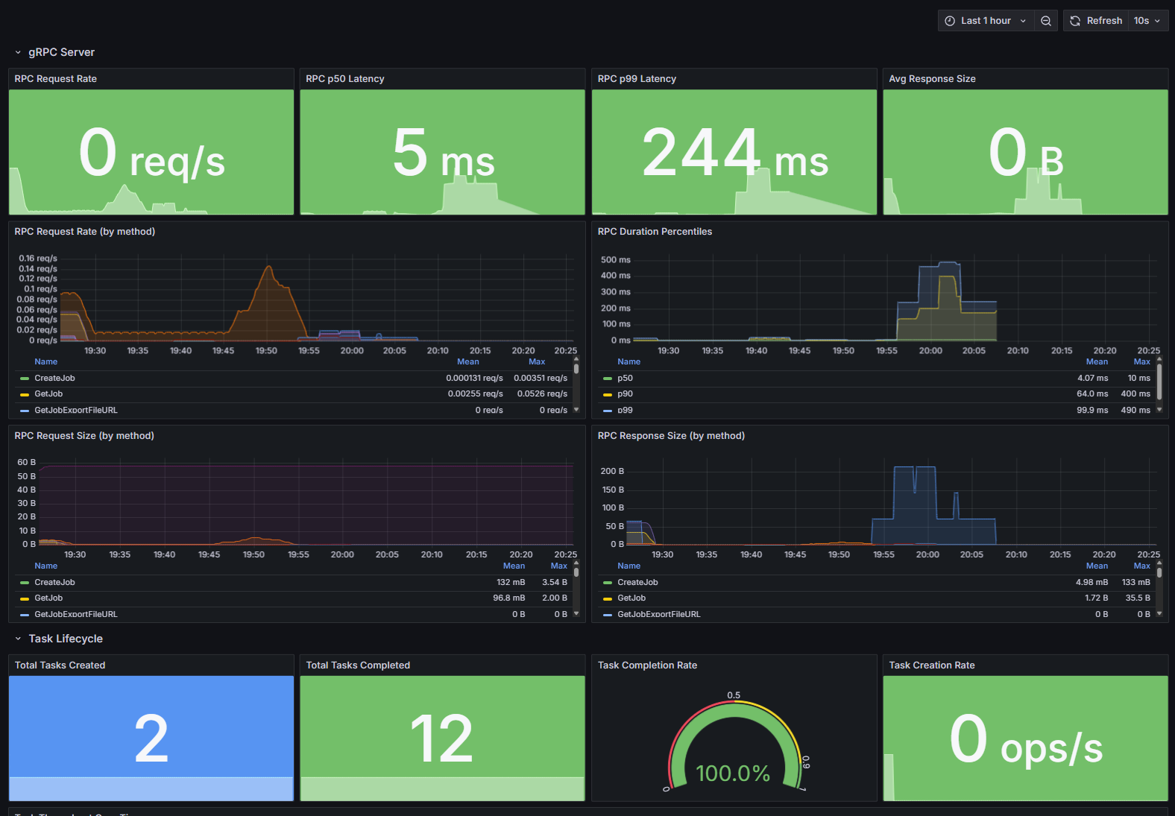
Рисунок 24. Пример отображения метрик по сервисам в Grafana.

Сбор распределённых трасс выполнения задач
Для проверки необходимо выполнить одно из заданий и открыть систему трассировки. Успешным результатом проверки считается наличие распределённой трассы, отражающей прохождение задачи через компоненты системы.
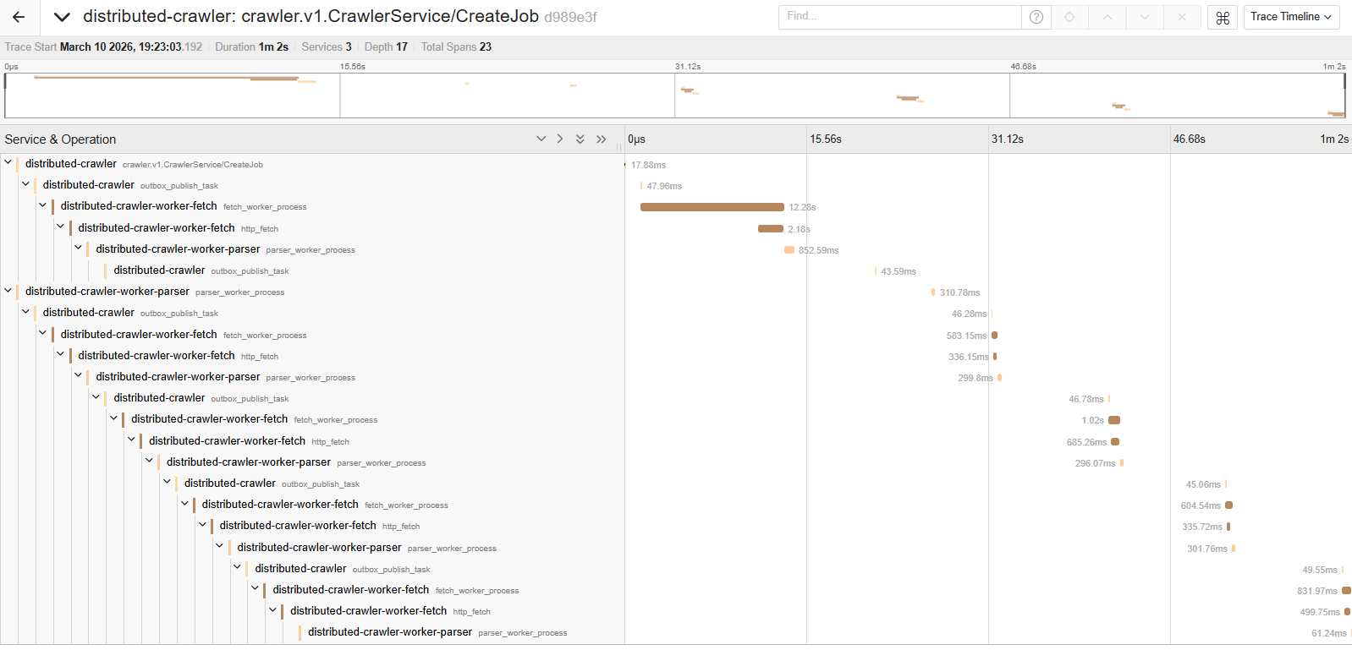
Рисунок 25. Пример трассировки в Jaeger.

Контейнерный запуск системы
После запуска контейнеров сервисы должны быть доступны и взаимодействовать между собой. Успешным результатом проверки считается доступность клиентской части, серверного API, брокера сообщений, базы данных и объектного хранилища.
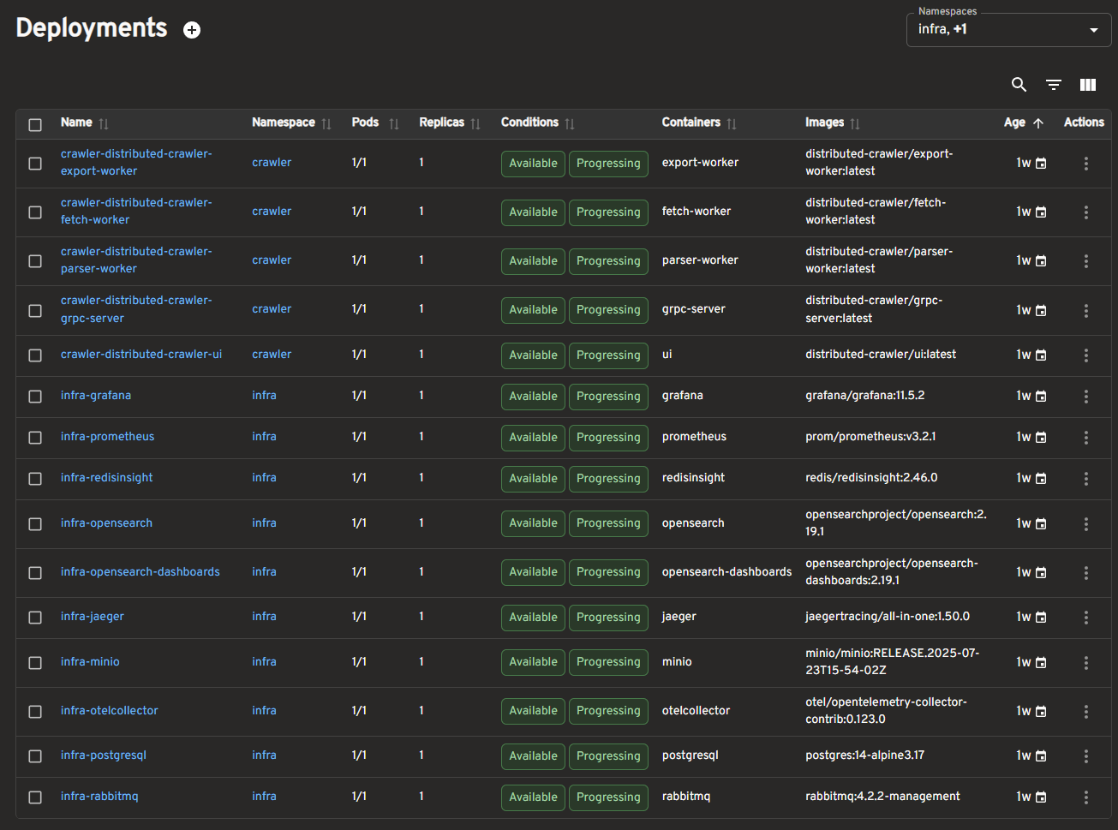
Рисунок 26. Отображения готовых к использованию сервисов в Kubernetes.

СПИСОК ИСТОЧНИКОВ
Документы ГОСТ:
- ГОСТ 19.201-78 Техническое задание. Требования к содержанию и оформлению. //Единая система программной документации.– М.: ИПК Издательство стандартов, 2001.
- ГОСТ 19.301-79 Программа и методика испытаний. Требования к содержанию и оформлению. //Единая система программной документации.– М.: ИПК Издательство стандартов, 2001.
- ГОСТ 19.401-78 Текст программы. Требования к содержанию и оформлению. //Единая система программной документации.– М.: ИПК Издательство стандартов, 2001.
- ГОСТ 19.404-79 Пояснительная записка. Требования к содержанию и оформлению. //Единая система программной документации.– М.: ИПК Издательство стандартов, 2001.
- ГОСТ 19.505-79 Руководство оператора. Требования к содержанию и оформлению. //Единая система программной документации.– М.: ИПК Издательство стандартов, 2001.

ЛИСТ РЕГИСТРАЦИИ ИЗМЕНЕНИЙ
Лист регистрации изменений
Номера листов (страниц) |  |  |  |  | Всего листов (страниц в докум.) | № документа | Входящий № сопроводительного докум. и дата | Подп. | Дата
Изм. | Измененных | Замененных | Новых | Аннулированных

